班级动态(11.28)
一、来园基本情况
来园人数：应到30人，实到29人,1病假。
儿童（男孩） | 来园情绪 | 自主放物品 | 自主早点 | 儿童（女孩） | 来园情绪 | 自主放物品 | 自主早点
王秋逸 | √ | √ | √ | 肖妙青 | √ | √ | √
纪苏晨 | √ | √ | √ | 嵇羽晞 | √ | √ | √
赵夏冉 | √ | √ | √ | 管亦星 | 请假 | 请假 | 请假
白新奇 | √ | √ | √ | 陈怡何 | √ | √ | √
丁载誉 | √ | √ | √ | 陈艺茹 | √ | √ | √
杨言希 | √ | √ | √ | 刘佩琦 | √ | √ | √
樊晏清 | 请假 | 请假 | 请假 | 朱柯逸 | √ | √ | √
邵祉琛 | √ | √ | √ | 胡欣芮 | √ | √ | √
刘与一 | √ | √ | √ | 李梦兮 | √ | √ | √
蔡镇远 | √ | √ | √ | 张心愉 | √ | √ | √
崔子瑜 | √ | √ | √ | 徐佳一 | √ | √ | √
陶书宇 | √ | √ | √ | 曹婳 | √ | √ | √
李一凡 | √ | √ | √ | 顾一冉 | √ | √ | √
冯子乐 | √ | √ | √ | 朱天文 | √ | √ | √
孔梓睿 | √ | √ | √ | 黄雅萌 | √ | √ | √

二、区域游戏
通过孩子们的讨论，本学期我们设置了建构区（地面建构、桌面建构）、美工区、自然材料区、科探区、图书区、益智区。来看看我们的游戏吧！
杨言希在科探区探索电路玩具。 | 朱柯逸、白新奇在科探区探索磁汇贯通轨道玩具。 | 曹婳、徐佳一在图书区玩“因为，所以”的对话游戏。
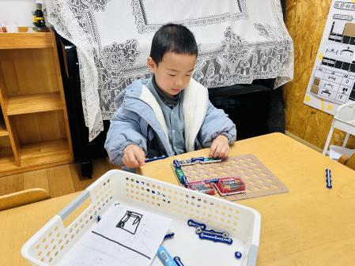 | 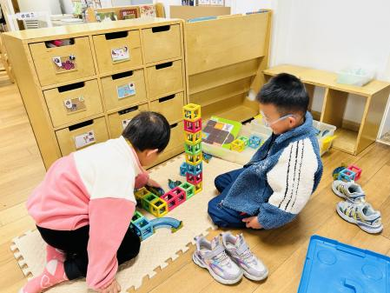 | 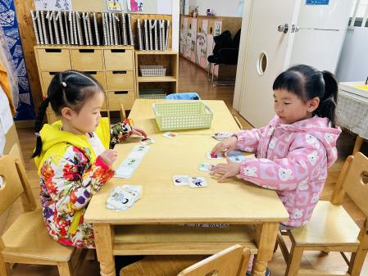
邵祉琛、顾一冉在益智区玩小兔子找家的游戏。 | 蔡镇远、崔子瑜在积木区建构“海盗船”。 | 陶书宇、赵夏冉、丁载誉、朱天文、纪苏晨在桌面建构区建构乐高积木。
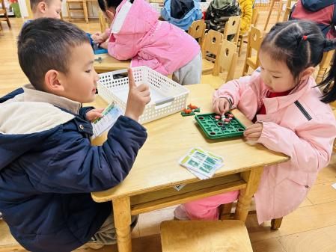 | 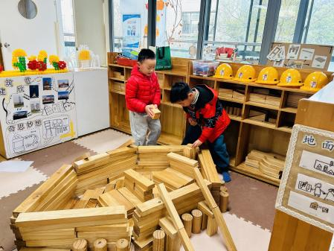 | 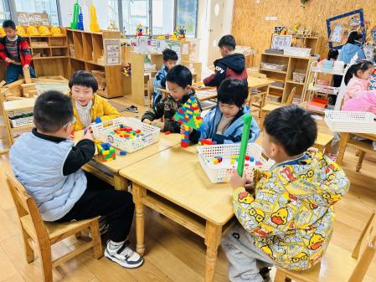

三、户外活动
今天孩子们在户外练习了跳绳，大部分小朋友已经可以连续跳绳。
我们男生一排女生一排，练习跳绳。
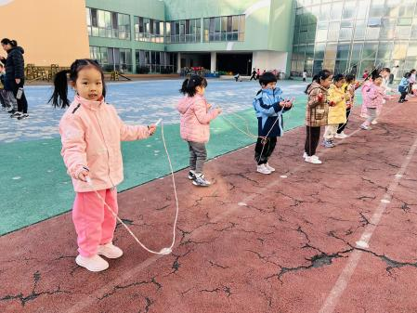 | 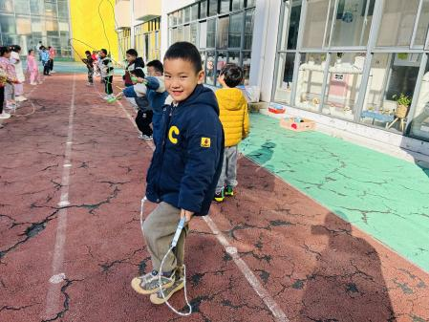 | 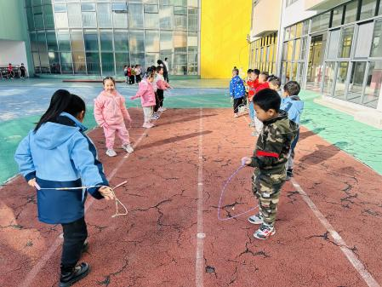
跳累了喝水休息。
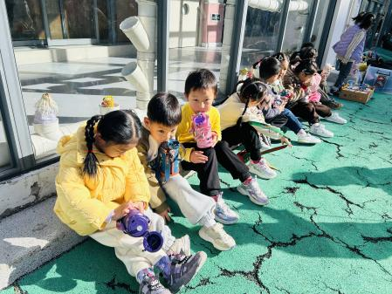 | 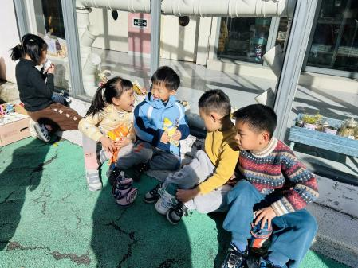 | 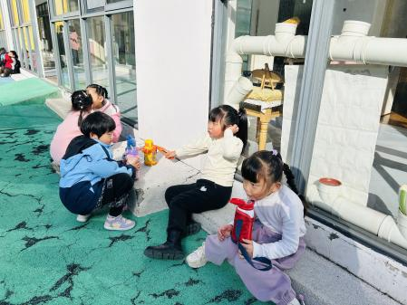

四、集体活动
美术：科技想象画
这是一次围绕科技主题进行拓展和想象勾勒出富有遐想空间的绘画活动。本次活动从关注身边的科学事物变化着手，以科技探索方面的信息为基础，通过美学欣赏、体验，引导孩子感受科学想象画的魅力，激发孩子的创想思维，并结合自己的生活实际，创造更多的奇思妙想。
我们画出自己想要创造的科技。
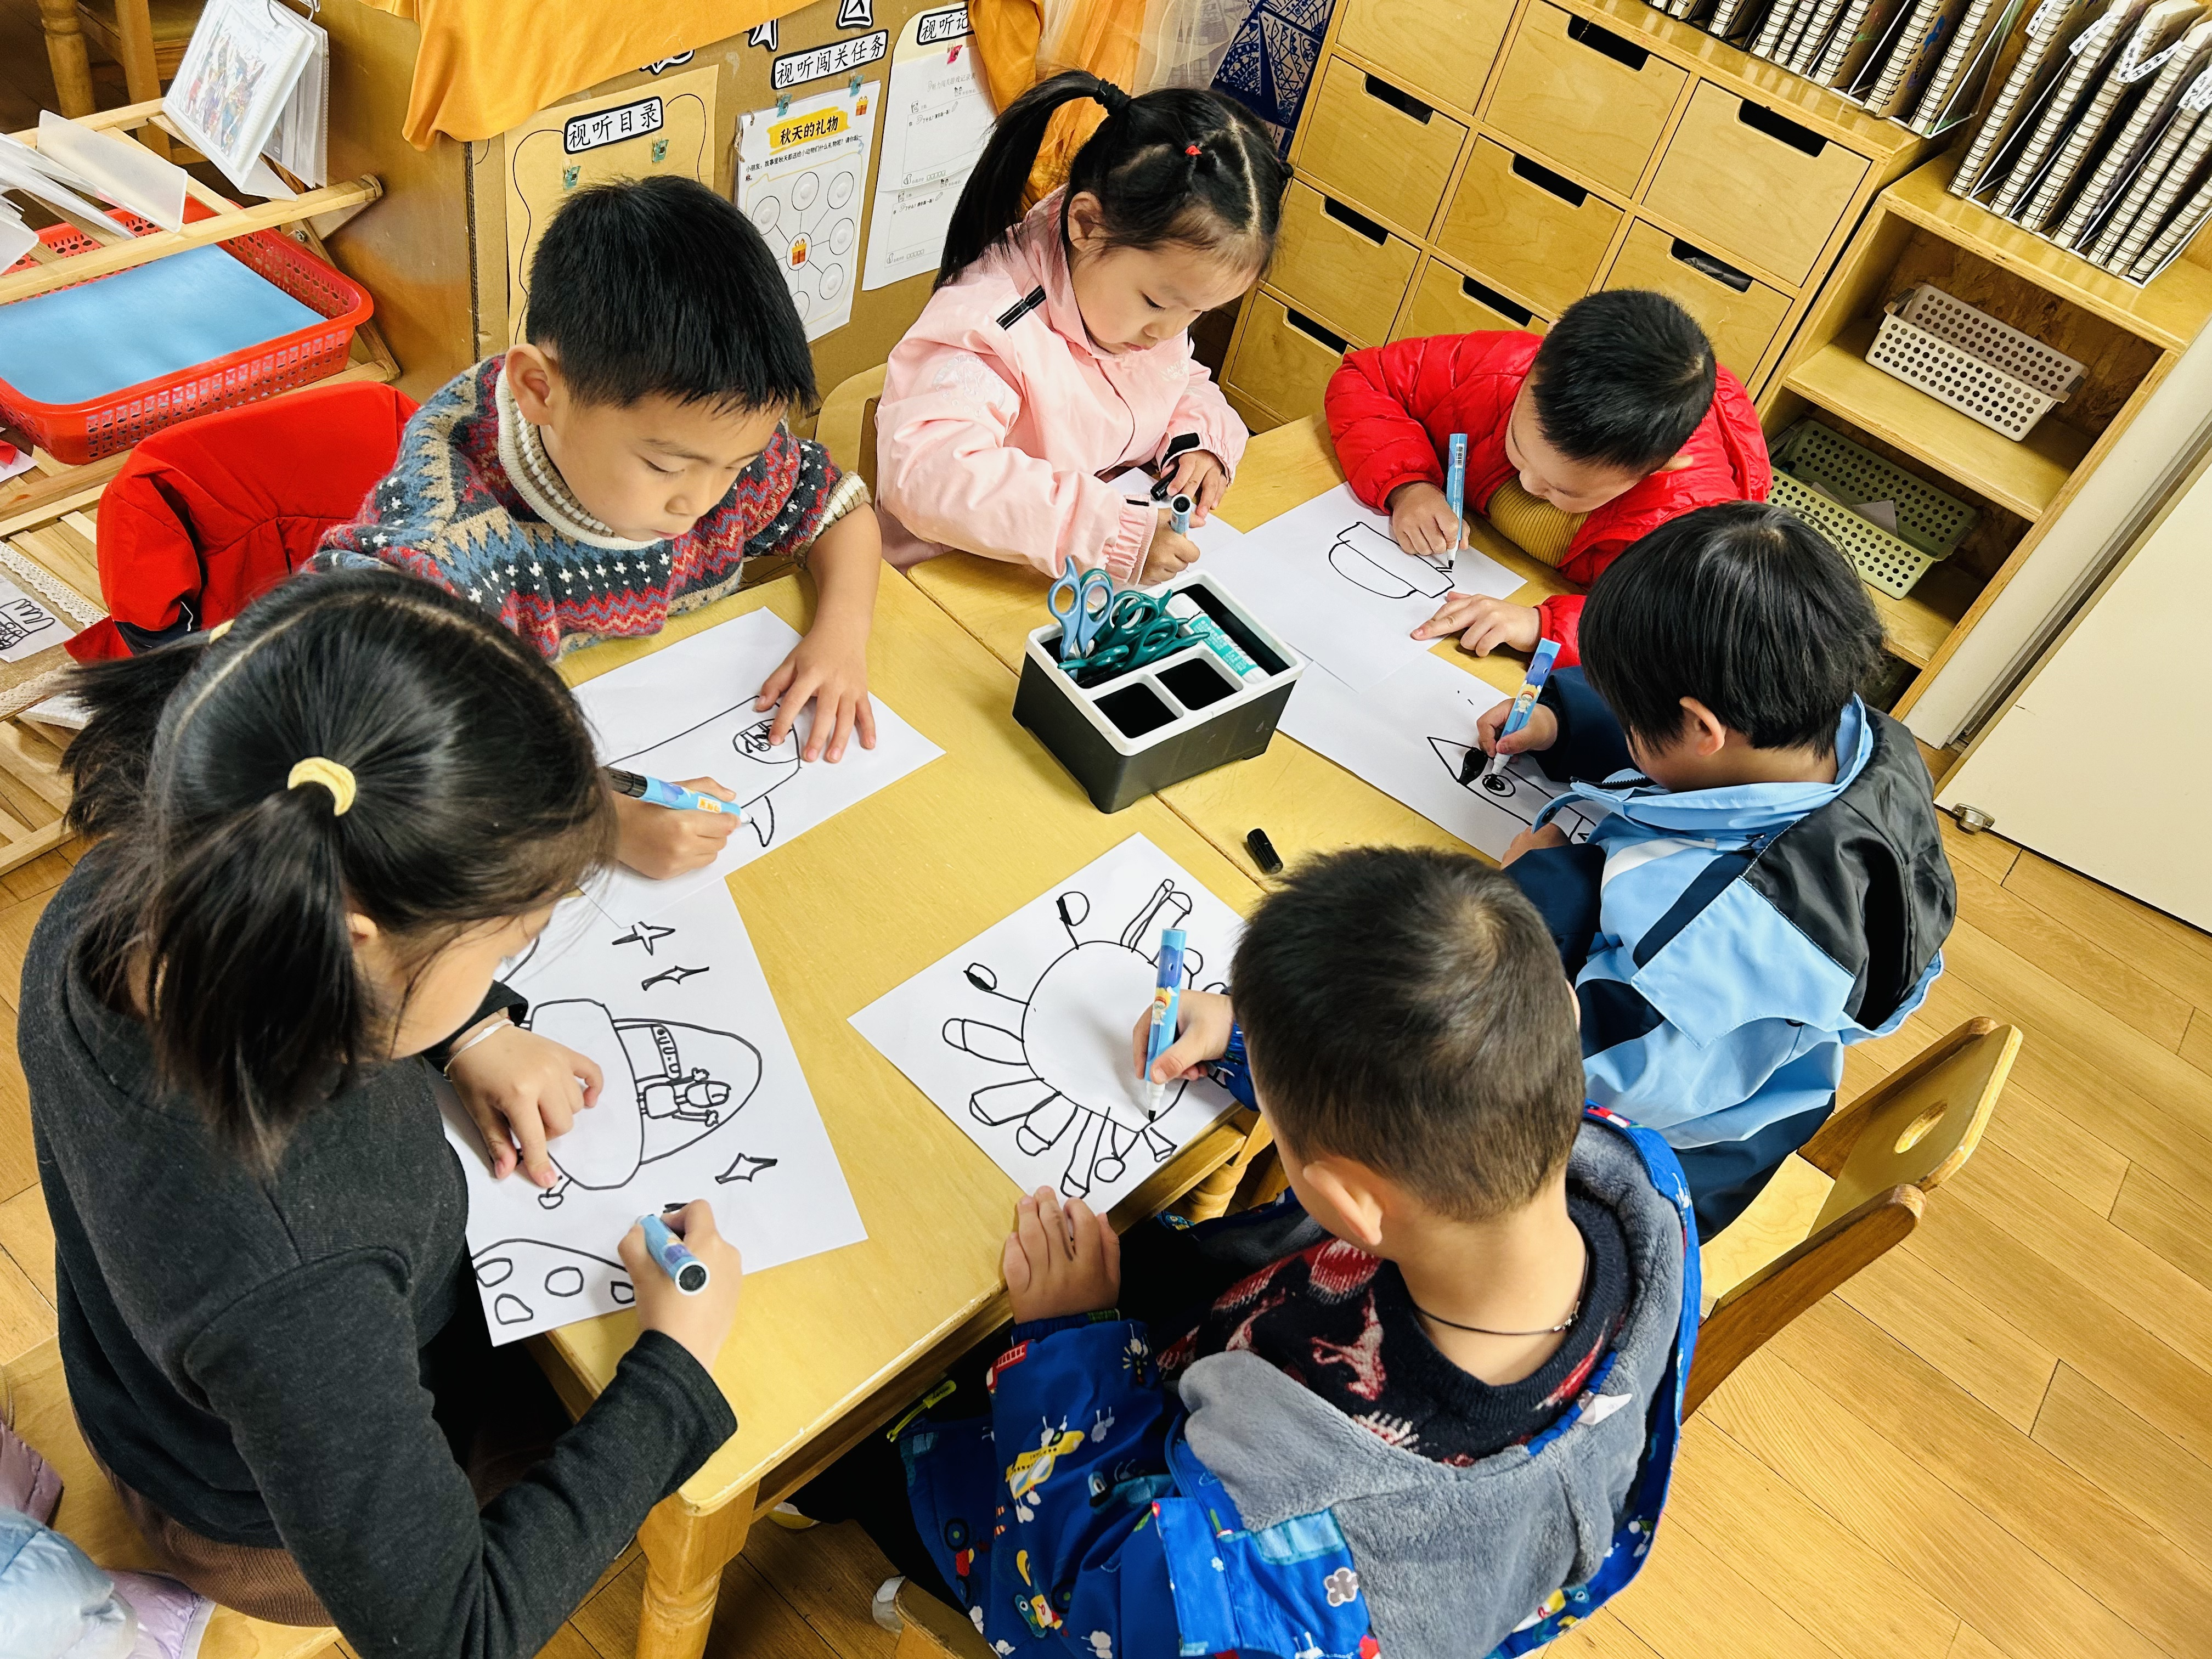 | 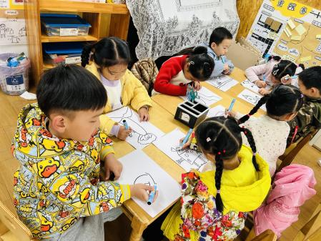 | 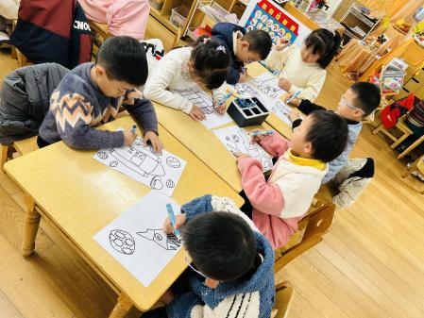
我们的作品完成了。
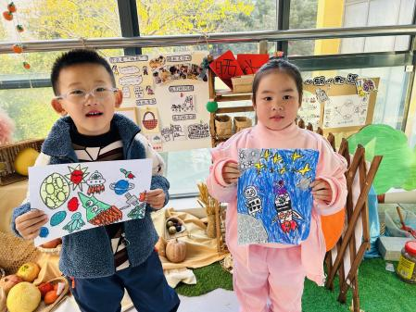 | 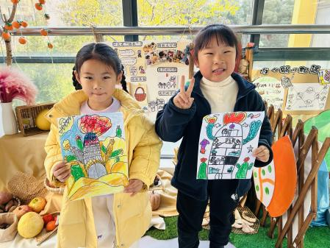 | 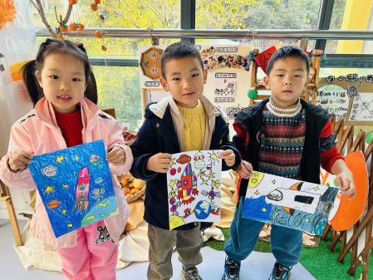

五、温馨提示
1.大家根据情况给孩子们增添衣物噢！
2.放学时请大家耐心等待，轮到我们班时再进入放学通道，为孩子们营造安全有序的放学环境噢！

